BTS ASSISTANCE TECHNIQUE D’INGÉNIEUR

ÉPREUVE E.4 : ÉTUDE D’UN SYSTÈME PLURITECHNOLOGIQUE

Sous épreuve : Étude des spécifications générales d’un système pluritechnologique | Unité U41

DOSSIER CORRIGE + BAREME
PRODUCTION D'HUÎTRES

Ce dossier comprend les documents DC1 à DC18

BAREME : voir feuille en annexe (BAREME)

Problématiques liées à l’organisation et au matériel
Le jeune chef d’entreprise a réussi à obtenir de nouveaux marchés via la vente en région dans une enseigne de grandes surfaces il veut donc augmenter sa production. Les problématiques liées à ce projet sont :

- Connaître la production maximale réalisable compte tenue de la surface d’élevage limitée de la concession. Prévoir la hausse attendue du chiffre d’affaire.
- Dans un second temps, il devra vérifier que le processus de pesée et d’emballage est capable de répondre à l’exigence de ces nouveaux clients quant à sa capacité de livrer des bourriches de 1 Kg contenant au moins douze huîtres.
- Enfin, il souhaite mener une première analyse des risques d’accident du travail dans son entreprise, en prévision d’une embauche future. Cette analyse portera sur les manutentions. En effet la machine de mise en poches elle a révélé un risque de coincement des mains.

Problématique A.I.I
La peseuse EP2200 a été conçue et réalisée dans les années 1990. Plusieurs clients dont l’entreprise RENAULT ont souhaité davantage de flexibilité du système pour, par exemple, paramétrer de nouveaux produits. La société BESNARD, qui est le fabriquant, a décidé de
« rénover » ce modèle en remplaçant la partie commande du système et en améliorant la sécurité.

Temps conseillés :

Lecture sujet 20 min

Partie 1 : ……………………………………………………………………………….. 1h20 Partie 2 : ……………………………………………………………………………….. 1h20
Dans le questionnement suivant, les documents techniques à consulter pour répondre sont mentionnés sous le numéro de chaque question :
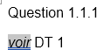

Partie 1 : Analyse de la faisabilité d’une augmentation de la production et maîtrise de sa qualité attendue en grande surface.

Partie 1-1 : Quelle hausse de la production et de chiffre d’affaire est envisageable vis-à-vis du processus et de la surface d’élevage disponible ? Quel investissement sera supportable par l’entreprise dans ce cas ?

Les deux questions suivantes vont permettre d’établir le chiffre d’affaire de l’entreprise à partir des éléments relatifs aux quantités produites et aux prix :

Question 1.1.1 | A partir des données relatives à la taille des huîtres actuellement produites et des prix de vente, estimer le chiffre d’affaire annuel de la société en complétant le tableau suivant. On notera que l’entreprise commercialise environ 110 tonnes d’huîtres par an soit la totalité des huîtres produites.
voir DT 1
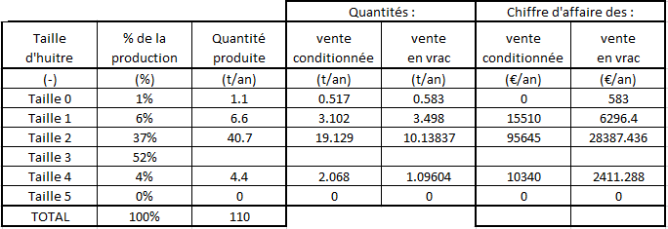
169420
255915
110x0.52=57.2 57.2x0.47=26.9 57.2x0.53=30.2 26.9x5000=134420 30.2x3200=97011
Cadre réponse 1.1.1

Question 1.1.2 | En déduire le chiffre d’affaire annuel total de l’entreprise.
Cadre réponse 1.1.2

Somme des CA vrac et conditionné : 255915 + 169420 = 425335 Euros

Les deux questions suivantes vont permettre d’établir le nombre de poches d’élevage placées sur l’estran qui sont nécessaires à la réalisation de cette production :

Question 1.1.3 | A partir du planning de croissance et des données figurant dans le tableau synthétique ci-après, calculer les quantités intermédiaires sur le tableau ci-dessous et établir la quantité à mettre en culture afin de pouvoir commercialiser la quantité de 110 tonnes environ au bout de la période d’élevage.
DT1

Cadre réponse 1.1.3

Année 1
- 12 millions d'unités (6000 unités au kg) mis en culture
- Poches de 1 kg d'huîtres
- Nombre poches sur les tables d'élevage : 2000
- 40% de mortalité durant la première année
- 7.20 millions d'unités (100 unités au kg)

Dont vente 5 millions juvéniles aux autres éleveurs

Année 2
- Reste 2.2 millions d'huîtres en élevage
- Poches de 7 kg d'huîtres sur les tables
- Nombre total de poches sur les tables d'élevage : 7143

Perte de 20% dus à la mortalité

Année 3
- millions d'unités (25 unités au kg)
- Poches de 11 kg d'huîtres
𝟏. 𝟕𝟔 × 𝟏𝟎^{𝟔}
𝟐𝟓 × 𝟏𝟏 = 𝟔𝟒𝟎𝟎
2.2x(1.20% )= 1.76
- Nombre de poches sur les tables d'élevage :
- Tri-calibrage de 50% de la production
- Vente d'une masse de 31.68 tonnes

Vente 50% de la production

  - Reste de l'année précédente 6400 x (1.50%) = 3200 (poches) sur les tables d'élevage

Année 4
- Poches de 11 kg d'huîtres, 25 unités au kg
- Tri-calibrage avec 10% de perte lors du tri final

  - Vente d'une masse de
31.68 car 50%

tonnes
Vente 100% du reliquat

Question 1.1.4 | A partir des données précédentes et en vous référant au planning de production glissant sur les trois années, remplir le document suivant afin de calculer le nombre de poches d’élevage utilisées simultanément. Justifiez en quoi le total correspond à la valeur recherchée.
DT 1

Nombre de poches d’huitres sur les tables suivant leur âge :
1 an | 2 ans | 3 ans | 4 ans | TOTAL
2000 | 7143 | 6400 | 3200 | 14743

Nous allons maintenant déterminer la surface au sol sur le domaine maritime nécessaire à la culture de toutes ces poches. On prendra pour la suite un besoin de place annuel de 15000 poches de culture. Ensuite, il sera établi la place restante vis-à-vis de la surface totale de concession exploitable par la société pour augmenter la production.
Cadre réponse 1.1.4
Le planning étant glissant il y a en permanence des huîtres de chaque âge en élevage

Question 1.1.5 | A partir des plans des tables d’élevage, calculer le nombre de poches par rangée (5 fois 5 tables et les espacements) et la longueur de cette rangée :
DT 2
Longueur de la rangée (m) :87
Nombre de poches : 150 par rangée
Cadre réponse 1.1.5

1 table (de 6 poches) x 5 (groupe de 5) x 5 (5 répétitions) tables = 6 x 5 x 5 poches
= 150 poches

15m (5 tables) x 5 (5 répétition) + 4 (espaces dans 5 répétitions) x 3m = 87 m

Question 1.1.6 | En déduire le nombre de colonnes et la largeur totale nécessaire à la culture des 15000 poches :
DT 2
largeur totale nécessaire (m) : 990
Nombres rangés : 100
Cadre réponse 1.1.6

15000/150 = 100 rangées
99 (espacements de 100 rangées) x 10 (m d’espacement) = 990 m

Question 1.1.7 | Calculer en hectare, à partir des deux questions précédentes, la surface totale occupée par ces cultures sur l’estran. On rappelle qu’un hectare (ha) est la surface d’un carré de 100m de côté soit 104 m².
Surface nécessaire à la culture (ha) : 8,6 ha
86130 / 10 000 = 8,6 ha
990 m x 87 m = 86130 m²
Cadre réponse 1.1.7

On considèrera quel que soit le résultat trouvé précédemment que la surface nécessaire est de 9 ha pour cultiver les 15000 poches. On rappelle que l’entreprise dispose d’une concession totale sur le domaine public maritime de 11,8 ha. Elle produit actuellement 110 t pour un chiffre d’affaire annuel sur la surface exploitée de 425 k€.

Question 1.1.8 | A partir des données ci-dessus, calculer le chiffre d’affaire (k€) et le tonnage maximal produit si l’entreprise souhaite exploiter la totalité de la surface disponible.
hausse du tonnage : 31,8
Hausse du CA : 31,5 %
Tonnage produit : 145
Chiffre d’affaire : 559 K€
Cadre réponse 1.1.8
110 (tonnes actuelles) x 11.8 (surface maxi) / 9 (surface actuelle) = 145 tonnes possibles 425 (CA actuel) x 11.8 (surface maxi) / 9 (surface actuelle) = 559 K€ possibles

Partie 1-2 : Le marché des grandes et moyennes surfaces est envisagé pour vendre le surplus de production prévu, conditionné en bourriche de 1 kg en calibre 3. Cependant la précision de calibrage à respecter est réglementée, et, l’entreprise doit vérifier précisément que son processus de tri est capable. La bourriche est le contenant traditionnel des huitres pour leur vente. Il est réalisé en bois.

Il faut analyser le calibrage actuel des huîtres afin de vérifier si on peut respecter les contraintes interprofessionnelles de conditionnement SANS réinvestir sur une ligne de calibrage des huîtres. Ces contraintes ainsi que des éléments théoriques qui vous aideront à conclure sont exposés dans le dossier technique.

Question 1.2.1 | Rechercher les contraintes de masse des huîtres de taille 3, ainsi que les minimum, maximum et étendue des huîtres pesées du prélèvement.
DT 1, 3

Cadre réponse 1.2.1
Masse minimale (g) : 66 |  | Masse maximale (g) : 85
Masse mini mesuré (g) : | 62 | Masse maxi mesurée (g) : 106 Etendue (g) : 46

On a tracé les histogrammes, reporté les données puis tracé la droite de tendance sur le papier Gausso-arithmétique ci-après :

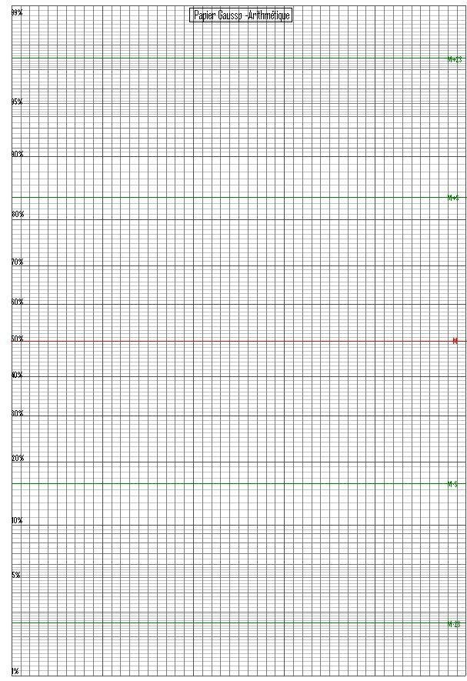

N E RI E N É CRI R E D A N S C E T T E P A RT I E

Question 1.2.2 | Retrouver sur le graphique de la droite de Henry la moyenne et l’écart type
Cadre réponse 1.2.2

Moyenne + 2σ

Moyenne + σ

Moyenne

Moyenne - σ

2 écart types

Moyenne - 2σ

70.8 79.6 88.4 97.2
Moyenne (g) : 80,5 Moyenne Ecart type (g) : 11,3

Question 1.2.3 | Rechercher les contraintes de conditionnement des huîtres de taille 3

DT 3
conditionnés par bourriche

de 1 kg, en déduire en détaillant votre démarche le nombre d’huîtres minimal présentes dans la boite :

Cadre réponse 1.2.3

1 kg = contraintes de 8 kg soit 96 huitres mini 96/8 = 12 huitres mini

Nombre minimal d’huîtres présentes dans un conditionnement de 1 kg :

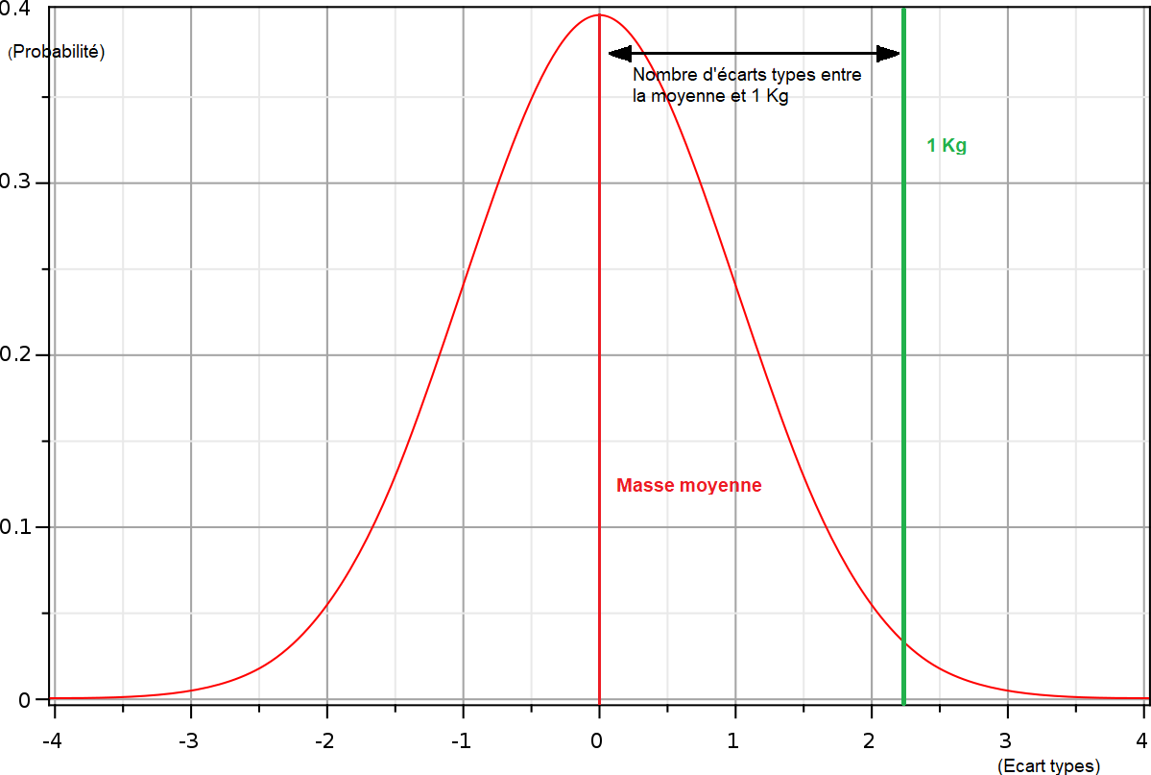
Quel que soit le résultat précédemment trouvé on considérera que le conditionnement de 1 kg d’huîtres de calibre 3 doit contenir une douzaine huîtres :

Question 1.2.4 | Compléter le tableau ci-après permettant de déterminer pour un nombre donné d’huîtres prélevées du lot et mises en boîte, la masse moyenne du total des n huîtres, l’écart type de cette masse et la probabilité d’arriver à une masse de 1 kg pour le total des n huitres :
DT 4

Cadre réponse 1.2.4

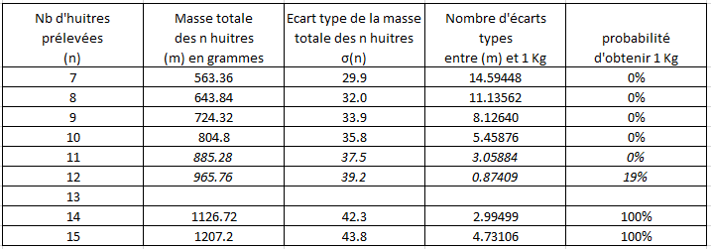
87%
= 𝟏. 𝟏𝟑
𝟏𝟎𝟒𝟔−𝟏𝟎𝟎𝟎
𝟒𝟎.𝟕
√𝟏𝟑 × 𝟏𝟏. 𝟑 = 𝟒𝟎. 𝟕
13 * 80.5 = 1046

Question 1.2.5 | Sachant que le processus manuel retenu par l’entreprise est de remplir le contenant d’huîtres jusqu’à arriver à 1 kg sur la balance puis d’en ajouter une, conclure en justifiant sur la probabilité de ne pas respecter les impératifs de livraison, puis conclure sur la fiabilité du processus  retenu :
Cadre réponse 1.2.5

La cas critique est obtenu si les huitres prélevées sont les plus lourdes. C’est dans ce cas que la bourriche en contiendra le moins et que la règlementation ne sera pas respectée.

La probabilité d’arriver à constituer une bourriche de 1 Kg avec 11 huitres seulement est proche de 0% (1/1000 environ exactement), si on ajoute une huitre dans ce cas, on arrive à 12.
Donc dans 99.9% des cas ce moyen simple est suffisant pour respecter les recommandations règlementaires (par défaut 6 sigmas de 99.7%). On notera même qu’il n’est pas obligé d’ajouter l’huitre supplémentaire.

Partie 1-3 : Le responsable de l’entreprise se pose la question de savoir si lors de l’augmentation de capacité il pourrait mener une action de prévention des risques professionnels liés à son activité. Pour cela il dispose d’une documentation qui est synthétisée dans le dossier technique.

Vous allez devoir mener une analyse succincte des risques professionnels liés à l’activité de l’entreprise.

Question 1.3.1 | Rechercher les principales zones corporelles exposées aux risques, qui représentent en tout 80% environ des accidents. Justifier pourquoi faut-il les considérer prioritairement ? :
DT 5
Cadre réponse 1.3.1

Membres supérieurs, inférieurs, dos En vertu de la règle de Pareto

Question 1.3.2 Sur les images du tableau su  professionnelles courantes dans l’ entourés pour attirer votre attention. O de Protection et les risques qu’ils pré l’équipement que vous jugez le plu  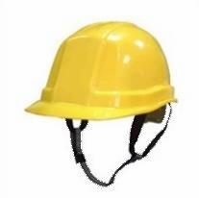  Froid ambiant Chocs à la tête Noyade | ivant représentent des situations entreprise et certains points sont n propose ci-après des Equipement viennent. Reliez la zone à risque et  s adapté s’il est absent :  Electrisation 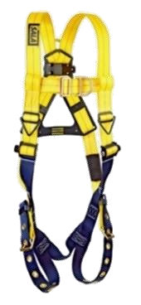

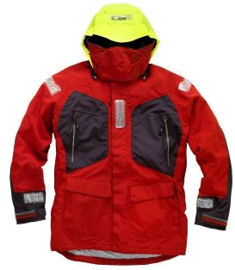
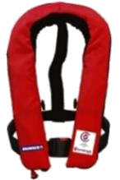
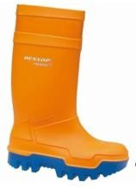
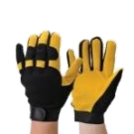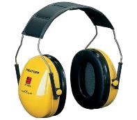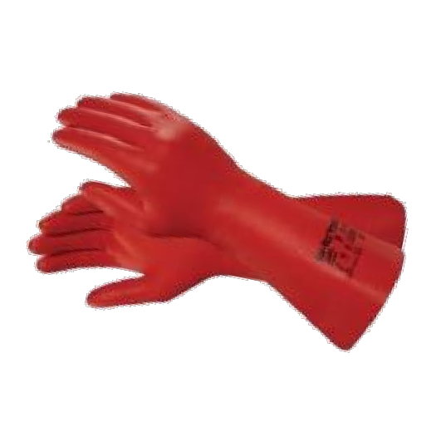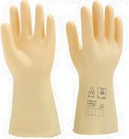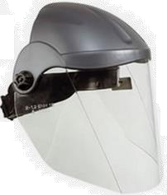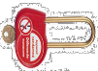et électrocution
Chute (travail en hauteur)

Ecrasement et blessures des pieds

Blessures des mains
Froid et blessures des mains

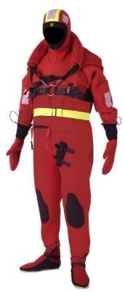
Bruits excessifs

Ecrasement par le véhicule en manœuvre

Survie en mer (hypothermie et noyade)

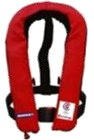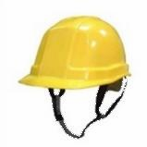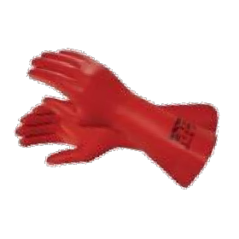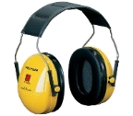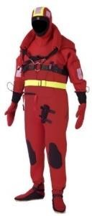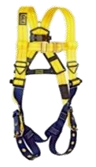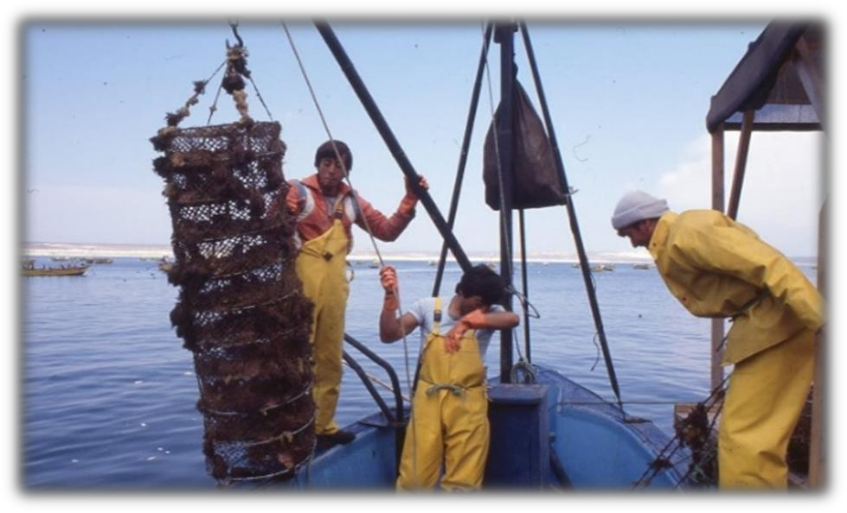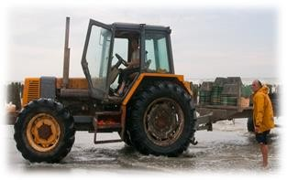

Situation professionnelle EPI proposé

Relevage d’une poche spécifique, en mer, à partir d’un navire à l’aide d’un palan manuel.

Chargement manuel de poches sur une remorque de tracteur à marée basse, lors de leur ramassage. On notera que le tracteur est en train de manœuvrer.

Partie 2 :

Réponse 2.1.1

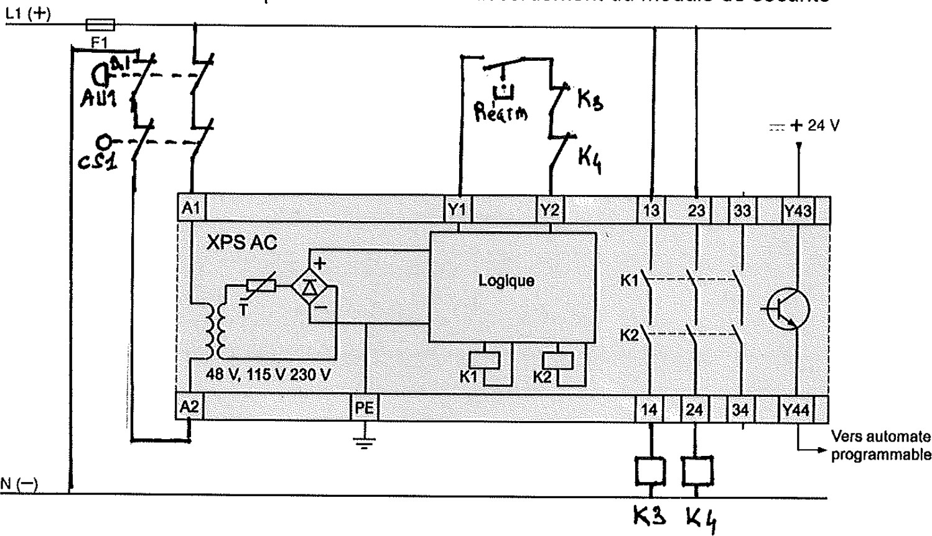
Réponse 2.1.2

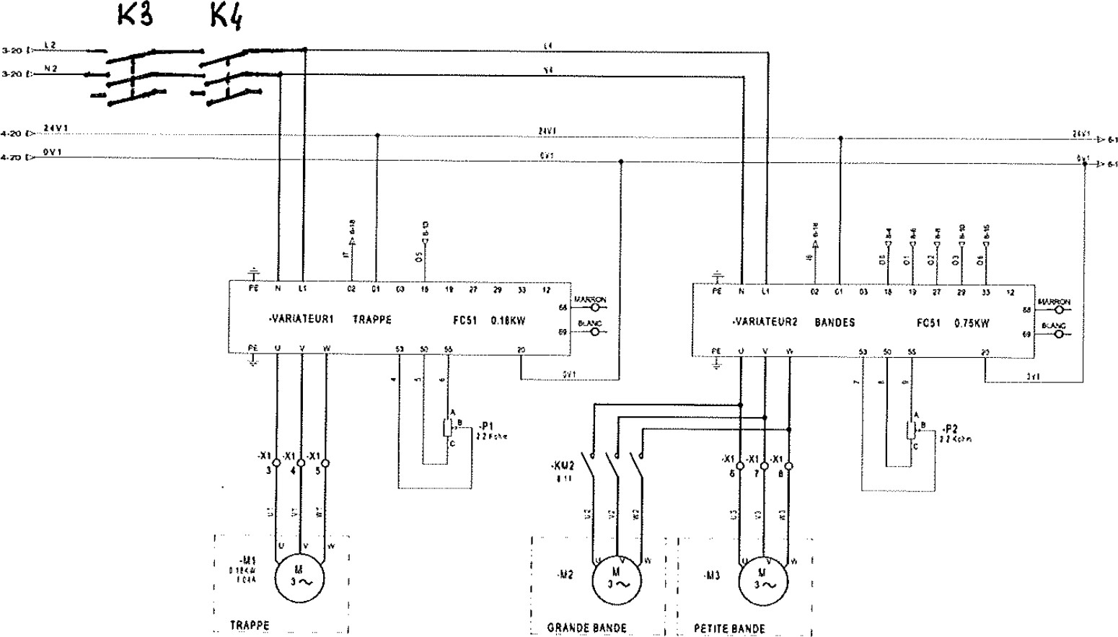

Réponse 2.1.3

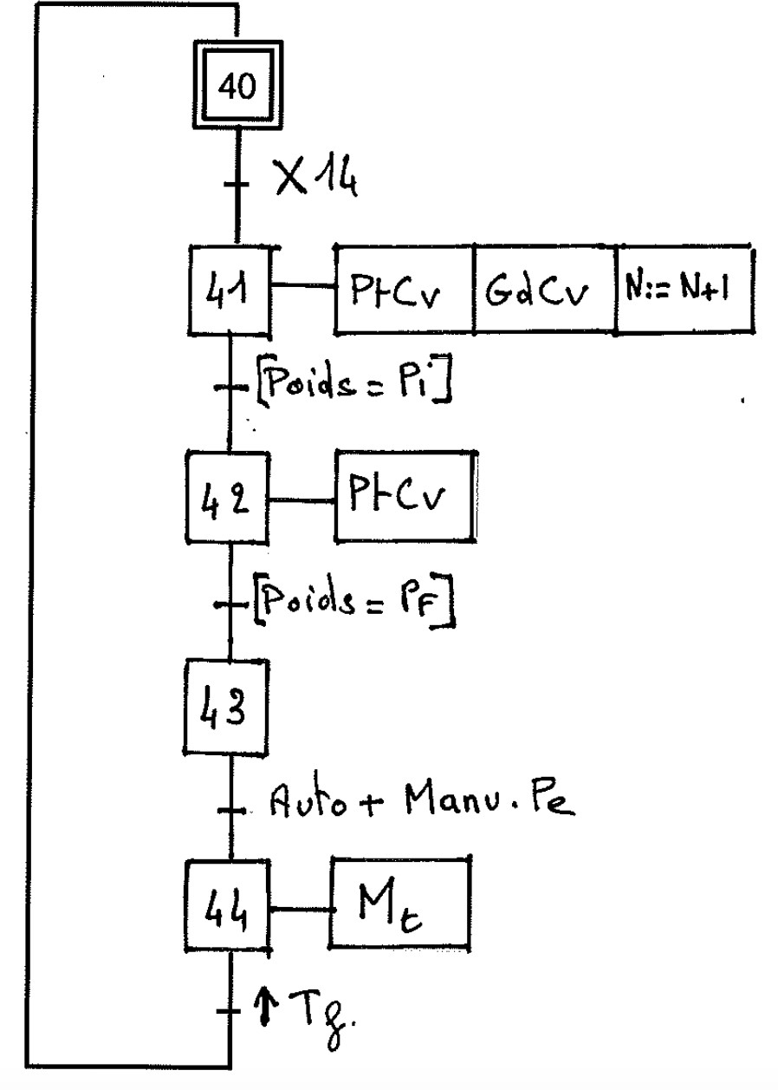Réponse 2.2.1

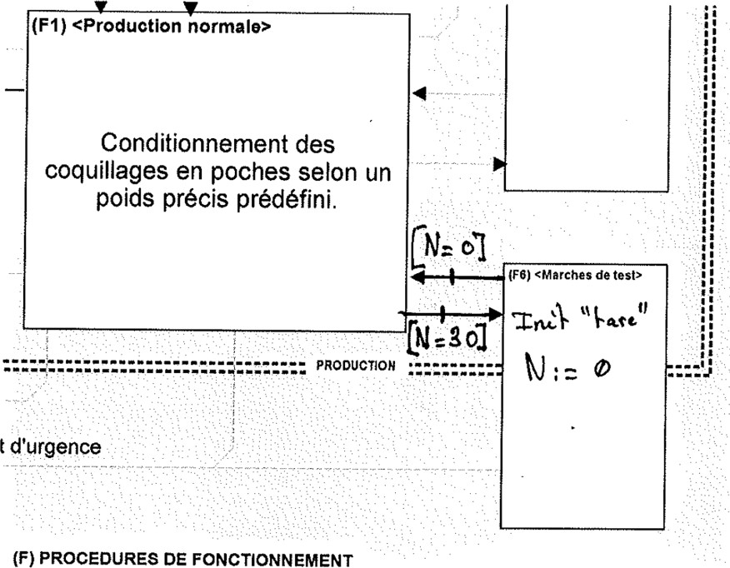
Réponse 2.2.2

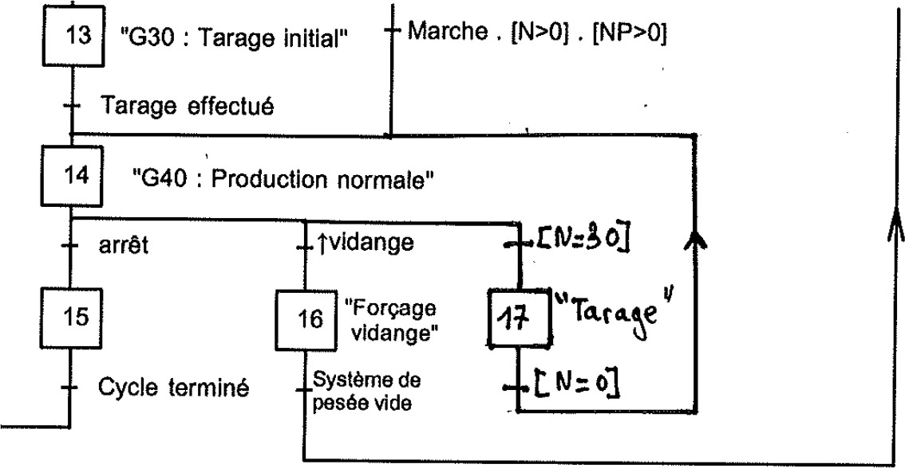
Réponse 2.2.3

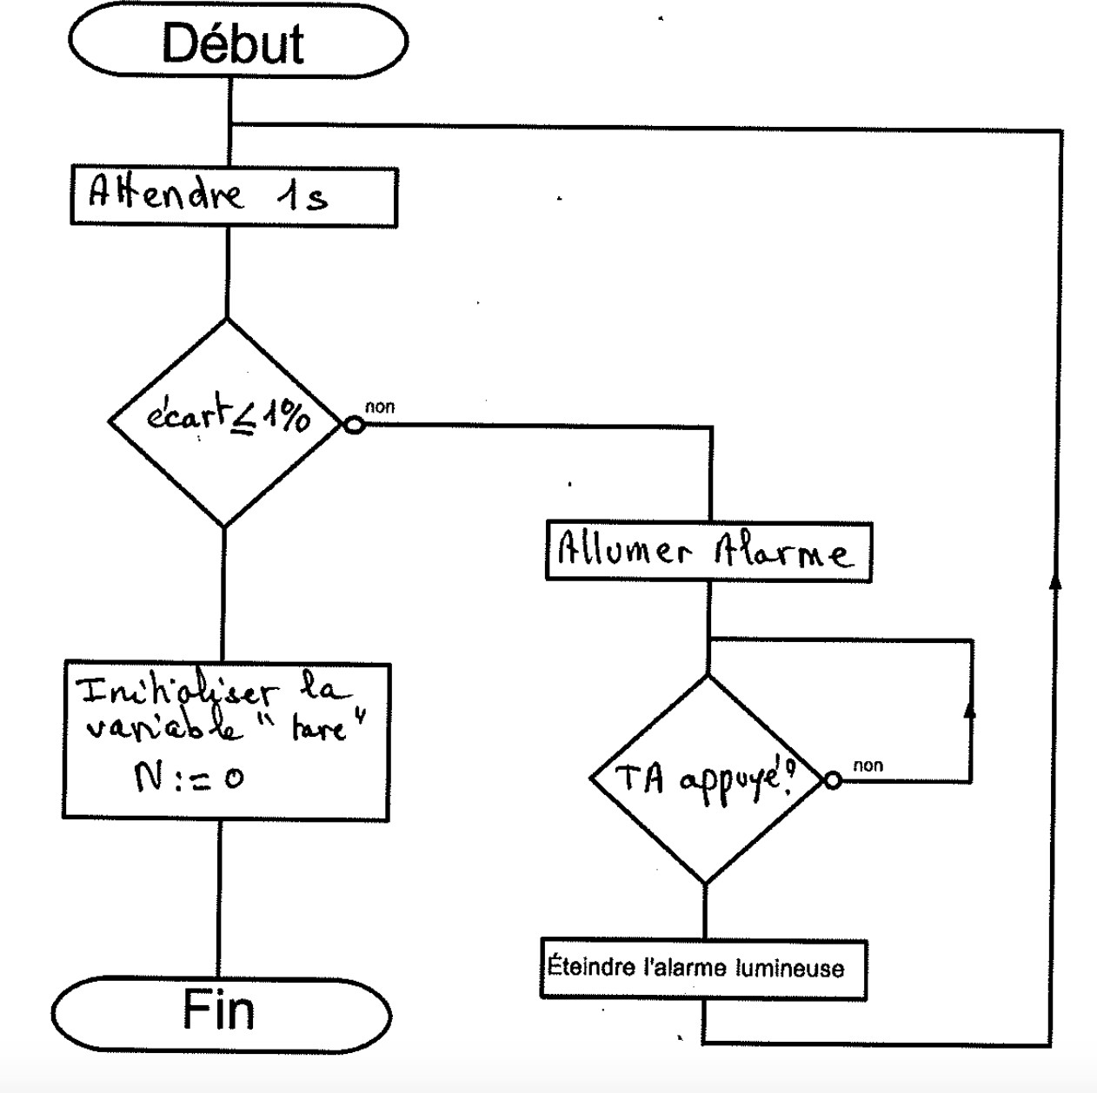

Réponse 2.2.4

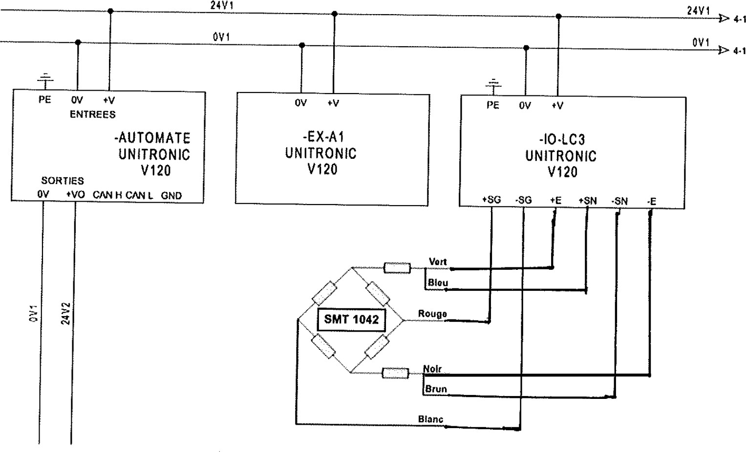
Réponse 2.2.5

